

**UNIVERSIDAD EUROPEA DE MADRID**

**GRADO EN INGENIERÍA INFORMÁTICA – 3ER CURSO**

**INTERFACES DE USUARIO**

**PRÁCTICA FINAL:**

**DISEÑO E IMPLEMENTACIÓN DE**

**UNA APLICACIÓN MÓVIL**



**Adrián Gabriel García Ortiz**

**Miguel Chacón Carrasco**

**Sofía Alejandra López Fernández**

Contenido

Introducción 3

Planteamiento del problema 3

Objetivos principales del sistema 3

Requisitos del sistema 3

Casos de uso 3

Metodología de diseño 3

Desarrollo (codigo) 3

Evaluación heurística 4

Conclusiones 4

Bibliografía 4

Anexo 4

Mapas de empatía 4

Point of view 6

Business Model Canvas 7

Prototipado 8

Sketch 8

Wireframe 10

Mockup 12

Prototipo 15

# Introducción

Como parte de la asignatura de Interfaces de Usuario, se ha planteado el desarrollo de una aplicación móvil siguiendo la metodología impartida a lo largo de todo el trimestre.

# Planteamiento del problema

Para realizar esta aplicación, se recurrió a la metodología de diseño “Design Thinking”, con la cual se realizó un estudio de las necesidades de los posibles usuarios objetivo según el tema de desarrollo de la aplicación.

La metodología Design Thinking se rige por la norma de “pensar como un diseñador” y se compone de 5 fases:

1. Empatizar: esta fase trata de entender el entorno del usuario objetivo, para ello, se han realizado 3 mapas de empatía basándonos en grupos de edad señalados.
2. Definir: teniendo en cuenta los datos obtenidos con los mapas de empatía, se debe elaborar un documento de “point of view” para determinar qué necesita el usuario y el porqué de dicha necesidad.
3. Idear: tras realizar los pasos anteriores, se realiza el modelo de negocio para saber el alcance económico que tendrá el proyecto.
4. Prototipar: durante este paso, se elabora el prototipo de la aplicación, y para ello, también se deben realizar el sketch, el wireframe y el mockup.
5. Probar: se realizan pruebas para determinar si la aplicación cumple su objetivo.

En el anexo de este escrito se podrán encontrar todos los documentos asociados al proceso anteriormente detallado.

## Objetivos principales del sistema

Tras realizar las tres primeras partes de esta metodología, se ha determinado que los objetivos principales según las necesidades son:

* Buscador de establecimientos de restauración según las necesidades del usuario.
* Añadir algo mas

# Requisitos del sistema

NF + F + explicación sobre solución propuesta

# Casos de uso

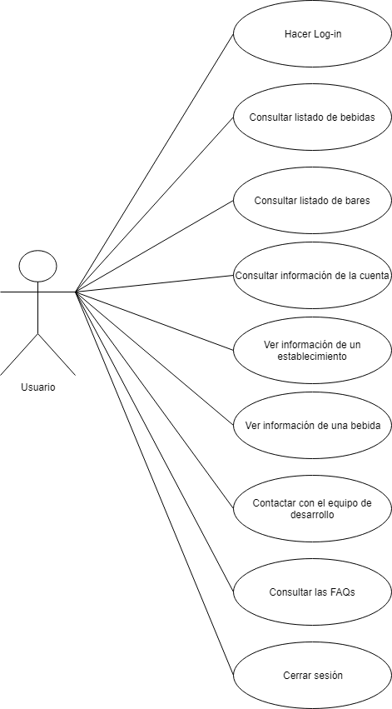

Casos de uso

Aquí vamos a detallar los distintos casos de uso de nuestro sistema:

Hacer Log-in

1. El usuario inicia la aplicación
2. El usuario introduce su usuario y contraseña en los campos que se indican
3. El usuario confirma los campos introducidos presionando el botón “Iniciar Sesión”
4. La aplicación muestra la página principal

Requisitos previos: El usuario tiene que estar registrado previamente en el sistema

Consultar listado de bebidas

1. El usuario hace log-in
2. El usuario navega en la página principal hasta el menú y busca el ítem “Bebidas” o presiona en el ítem “Bebidas”
3. Se despliega el listado de bebidas.

Requisitos previos: El usuario tiene que estar registrado previamente en el sistema

El sistema debe contar con un listado de bebidas registradas

Consultar listado de bares

1. El usuario hace log-in
2. El usuario navega en la página principal hasta el menú y busca el ítem “Bares” o presiona en la página principal en el ítem “Bares”
3. Se despliega el listado de bares

Requisitos previos: El usuario tiene que estar registrado previamente en el sistema

El sistema debe contar con un listado de bares registrados

Consultar información de la cuenta

Ver información de un establecimiento

Ver información de una bebida

Contactar con el equipo de desarrollo

Consultar las FAQs

Cerrar Sesión

# Metodología de diseño

# Desarrollo (código)

# Evaluación heurística

# Conclusiones

# Futuras líneas de trabajo

# Bibliografía

# Anexo

## Mapas de empatía

Imagen que contiene captura de pantalla, texto

Descripción generada con confianza alta

2- Mapa de Empatía. Rango de edad: 18-25 años.

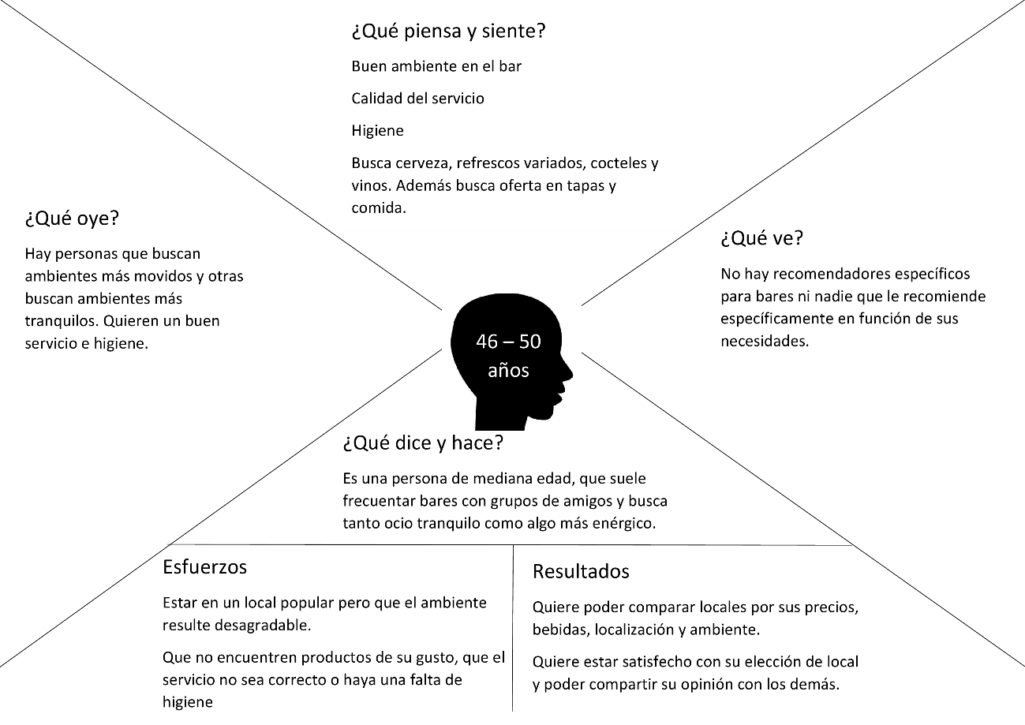

3 - Mapa de Empatía. Rango de edad: 46-50 años.

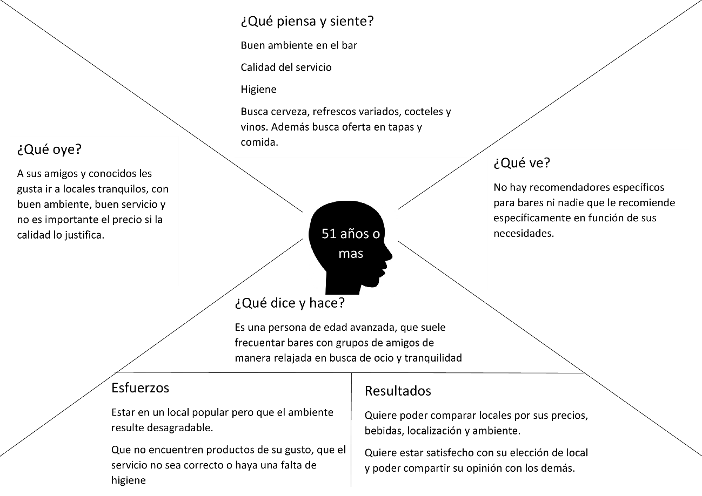

4 - Mapa de Empatía. Rango de edad: 51 o más.

## Point of view

5 - Point of view.

## Imagen que contiene captura de pantalla Descripción generada con confianza muy alta Business Model Canvas

6 - Business Model Canvas.

## Prototipado

### Sketch

7 - Sketch.

Imagen que contiene pared, interior

Descripción generada con confianza muy alta

8 - Sketch.

### Wireframe

9 - Wireframe.

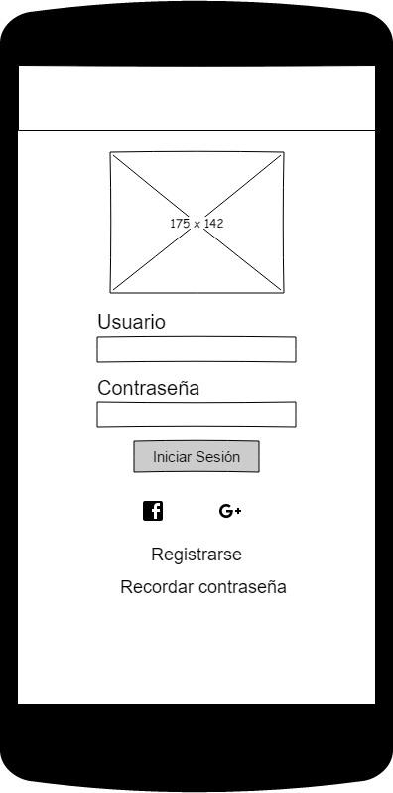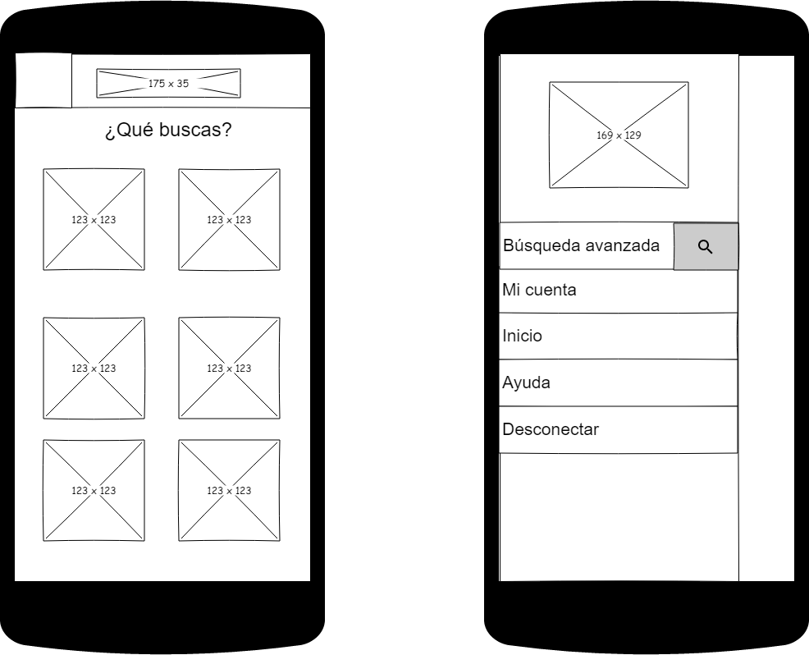

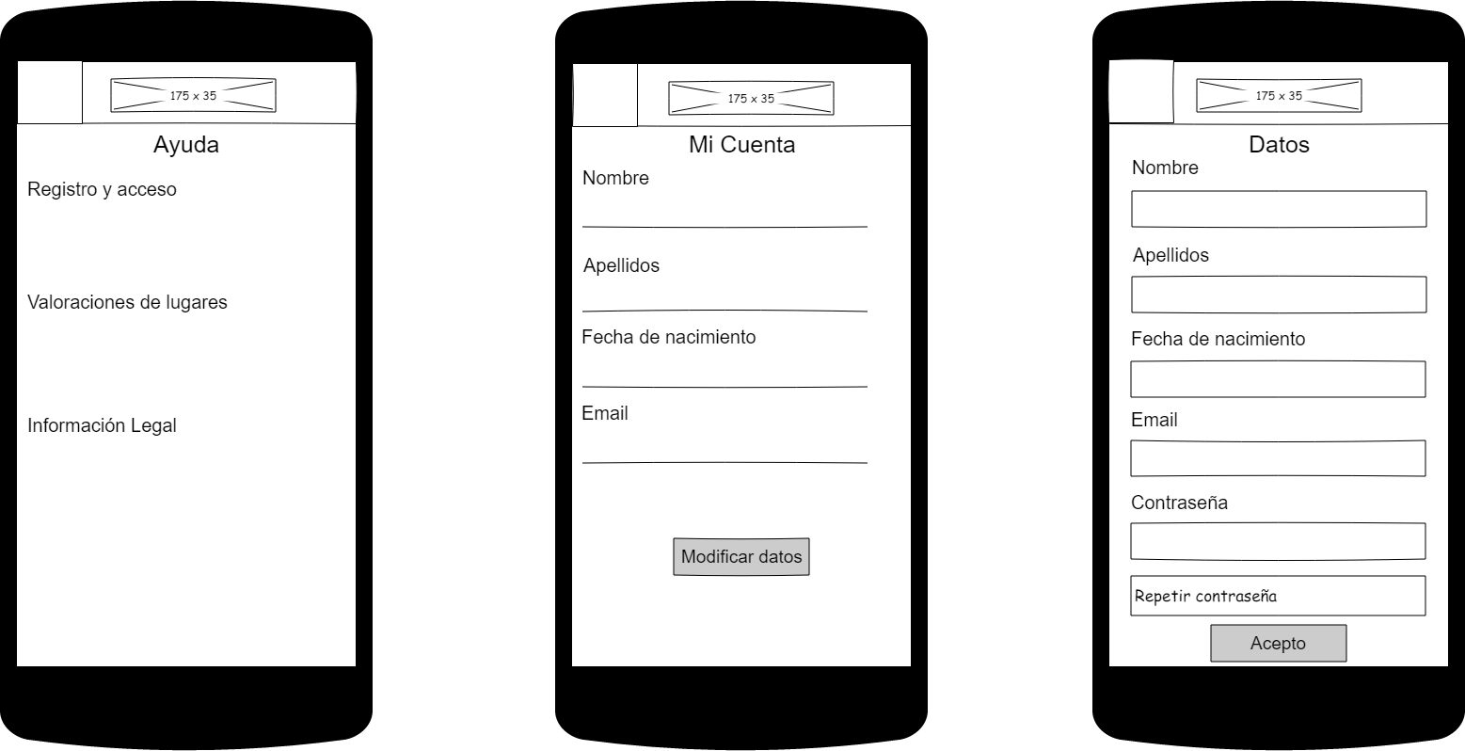

10 - Wireframe.

### Mockup

11 - Mockup.

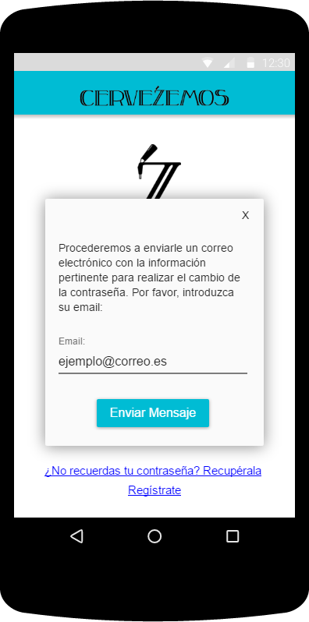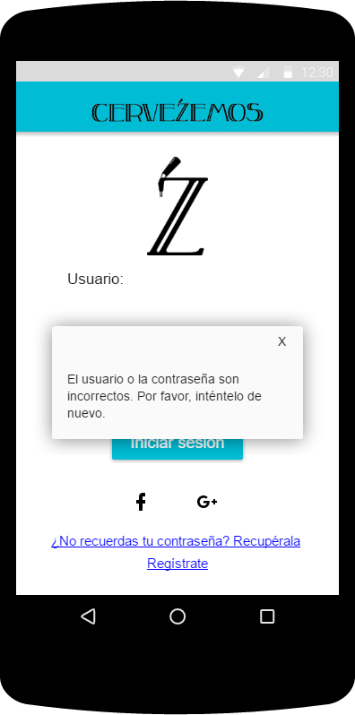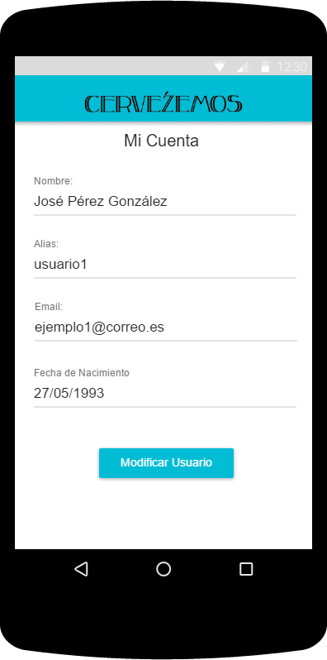

Imagen que contiene monitor

Descripción generada con confianza alta

Imagen que contiene monitor

Descripción generada con confianza alta

12 – Mockup.

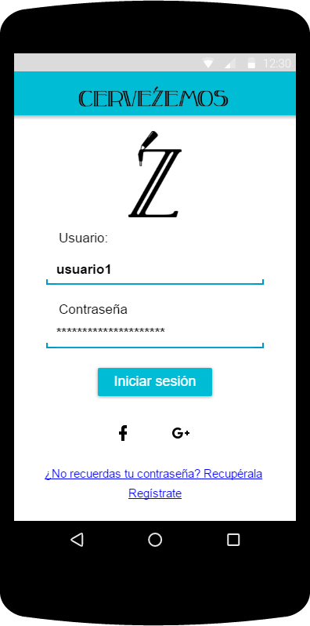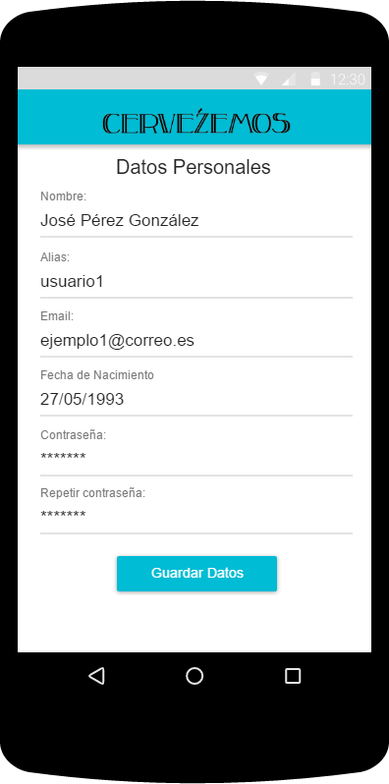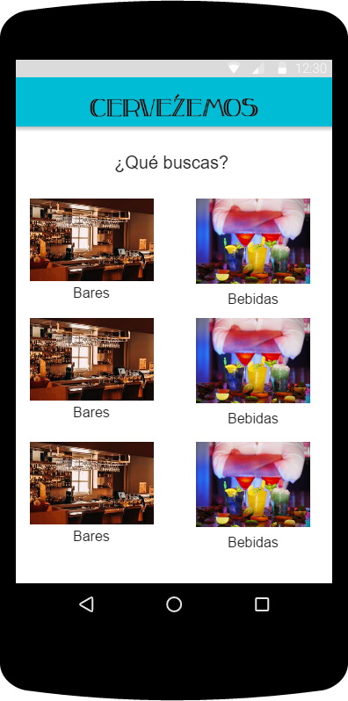

13 - Mockup.

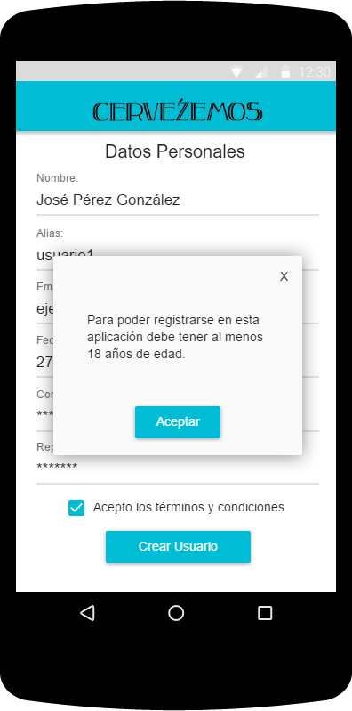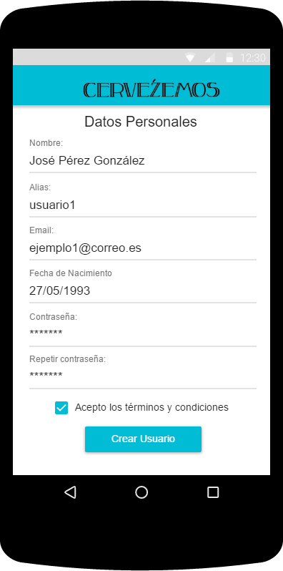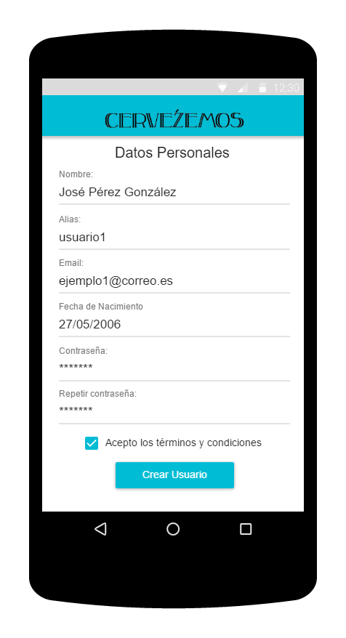

### Prototipo

Para acceder al prototipo, haga clic sobre el siguiente enlace: <https://marvelapp.com/13hh93ig>